|  |
| --- |
| Druk Nr 339/2021  Projekt z dnia 20 grudnia 2021 r. |

**Uchwała Nr                       
Rady Miejskiej w Łodzi**

**z dnia .................... 2021 r.**

**w sprawie przystąpienia do sporządzenia miejscowego planu zagospodarowania przestrzennego dla części obszaru miasta Łodzi położonej w rejonie ulic: Tadeusza Sołtyka, Pienistej i Laskowickiej.**

Na podstawie art. 18 ust. 2 pkt 15 ustawy z dnia 8 marca 1990 r. o samorządzie gminnym (Dz. U. z 2021 r. poz. 1372 i 1834) w związku z art. 14 ust. 1 ustawy z dnia 27 marca 2003 r. o planowaniu i zagospodarowaniu przestrzennym (Dz. U. z 2021 r. poz. 741, 784, 922, 1873 i 1986), Rada Miejska w Łodzi

**uchwala, co następuje:**

§ 1. Przystępuje się do sporządzenia miejscowego planu zagospodarowania przestrzennego dla części obszaru miasta Łodzi położonej w rejonie ulic: Tadeusza Sołtyka, Pienistej i Laskowickiej, zwanego dalej planem.

§ 2. Granice obszaru objętego projektem planu zostały oznaczone na rysunku stanowiącym załącznik do niniejszej uchwały.

§ 3. Wykonanie uchwały powierza się Prezydentowi Miasta Łodzi.

§ 4. Uchwała wchodzi w życie z dniem podjęcia.

|  |  |
| --- | --- |
|  | **Przewodniczący Rady Miejskiej w Łodzi**   **Marcin GOŁASZEWSKI** |

Projektodawcą jest

Prezydent Miasta Łodzi

Załącznik  
do uchwały Nr  
Rady Miejskiej w Łodzi  
z dnia....................2021 r.

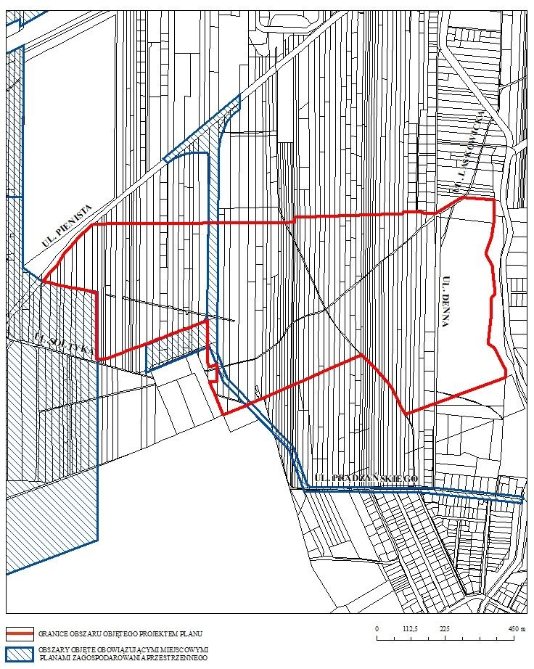

**Uzasadnienie**

**do projektu uchwały w sprawie przystąpienia do sporządzenia miejscowego planu zagospodarowania przestrzennego dla części obszaru miasta Łodzi położonej w rejonie ulic: Tadeusza Sołtyka, Pienistej i Laskowickiej.**

Obszar, dla którego proponuje się sporządzenie miejscowego planu zagospodarowania przestrzennego, położony jest w południowo-zachodniej części miasta, na terenie osiedla Lublinek-Pienista. Powierzchnia obszaru wynosi około 69,9 ha.

Zgodnie z art. 14 ust. 5 ustawy z dnia 27 marca 2003 r. o planowaniu i zagospodarowaniu przestrzennym (Dz. U. z 2021 r. poz. 741, 784, 922, 1873 i 1986) została wykonana analiza dotycząca zasadności przystąpienia do sporządzenia miejscowego planu zagospodarowania przestrzennego dla wskazanego w projekcie uchwały obszaru oraz stopnia zgodności przewidywanych rozwiązań planu z ustaleniami Studium uwarunkowań i kierunków zagospodarowania przestrzennego miasta Łodzi, zwanego dalej Studium.

Obszar wskazany w przedłożonym projekcie uchwały znajduje się częściowo w granicach obowiązującego miejscowego planu zagospodarowania przestrzennego, zatwierdzonego uchwałą *Nr LXXIX/766/98 Rady Miejskiej w Łodzi z dnia 18 lutego 1998 r. zmieniająca miejscowy plan ogólny zagospodarowania przestrzennego miasta Łodzi*. Ustalenia zawarte w ww. planie miejscowym są częściowo niezgodne z założeniami obowiązującego Studium. Wskazują m.in. inny przebieg elementów układu komunikacyjnego. Ustalenia Studium w istotny sposób zmieniają możliwości zagospodarowania ww. obszaru - wskazują na możliwość jego użytkowania na cele aktywności gospodarczej.

Podjęcie uchwały o przystąpieniu do sporządzania planu nie narusza prowadzonej przez Miasto polityki przestrzennej określonej w Studium uwarunkowań i kierunków zagospodarowania przestrzennego miasta Łodzi, uchwalonym uchwałą Nr LXIX/1753/18 Rady Miejskiej w Łodzi z dnia 28 marca 2018 r., zmienioną uchwałą Nr VI/215/19 Rady Miejskiej w Łodzi z dnia 6 marca 2019 r. W związku z powyższym Prezydent Miasta Łodzi przedkłada projekt niniejszej uchwały.